[复旦大学附属上海市第五人民医院某研究团队所发文章被质疑出现图片重叠](https://mp.weixin.qq.com/s?__biz=MzkzNTg2MDgwMQ==&mid=2247486579&idx=1&sn=5cc8375dcd7fde2c422155e3c477ef77)

plus[Pubpeer Plus](javascript:void(0);)2025-04-06 09:51:23河南



2022年3月31日，上海复旦大学附属上海市第五人民医院Cai YuanKun（音译，蔡元坤）研究团队，在***Annals of Translational Medicine***上发表的题为“The effects of the oral administration of graphene oxide on the gut microbiota and ultrastructure of the colon of mice”的研究论文，**被质疑文中出现图片重叠。**

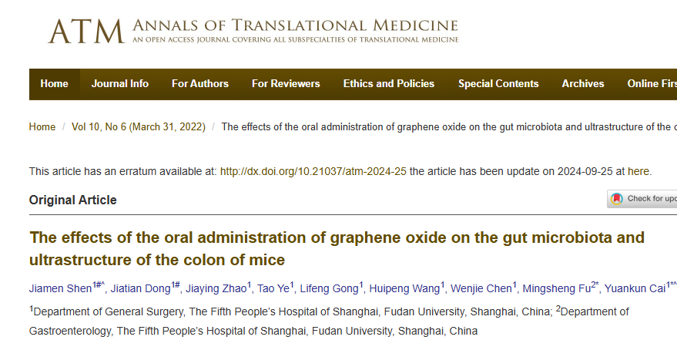

该文章于2024年8月在Pubpeer上被读者质疑：**文章出现图片重叠。**

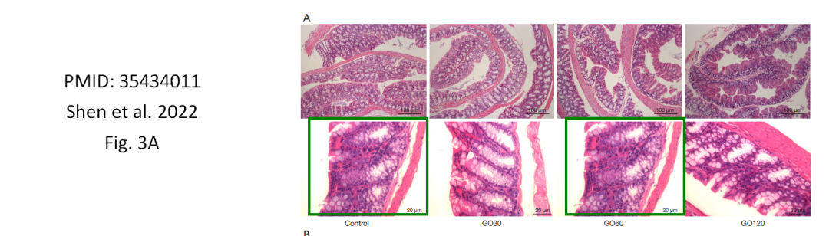

**该文章已于2024年11月8日更正。**

**相关消息**

https://www.pubpeer.com/publications/4C7BE68320CC0294F32ED15E0C28FC#